說話工作紙
主題：北京奧運會

姓名： |  | （ ） | 班別： | 小四 | （ ） | 日期：

第一部分：看圖說故事
（一）請細心觀察下面的圖畫，然後說出一個完整的故事。

提示：
- 想一想故事要說的內容
2. 注意故事經過的順序
3. 想一想怎麼把故事連貫的說出來
4. 要用恰當、豐富的詞語來表達

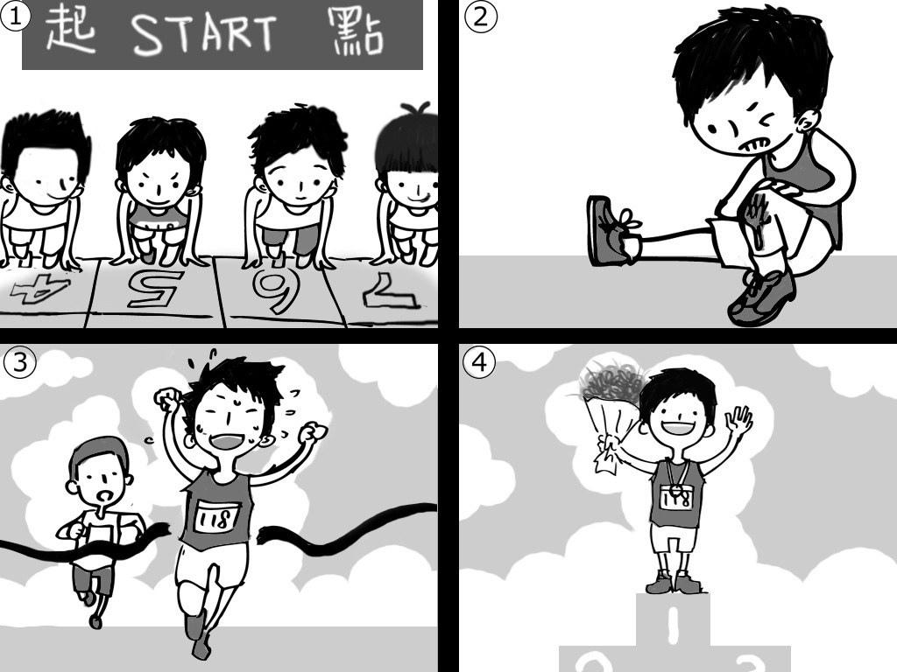

（二）留心聽同學的講述，並用說話等級評量表按同學表現給分。

看圖說故事 — 評量表

 | 看圖說故事 評分表
 | 清楚講述  故事 | 完整順序  講述事件 | 善用詞語  表情達意 | 吐字發音 | 音量適當
最高得分 | 5 | 5 | 4 | 3 | 3
評分
等級 | 看圖說故事 評審準則
等級 | 清楚講述故事 | 完整順序講述事件 | 善用詞語表情達意
一等  （1分） | 未能按題目要求講述故事。 | 未能按事件發生的先後次序講述故事。 | 詞不達意。
二等  （2分） | 尚能按題目要求講述故事，但內容略有疏漏。 | 尚能順序講述故事，但連貫性欠佳。 | 尚能運用簡單的詞語表情達意。
三等  （3分） | 大致能按題目要求講述故事，內容一般。 | 大致能順序講述故事，連貫性一般。 | 大致能運用略有變化的詞語表情達意，意思尚算清晰。
四等  （4分） | 能按題目要求講述完整的故事，內容尚算充實。 | 能順序講述故事，有連貫性，並有條理。 | 能運用略有變化的詞語表情達意，意思較清晰。
五等  （5分） | 能按題目要求講述完整的故事，內容充實，有新意。 | 能順序講述故事，有連貫性，條理清晰。 | 能運用略有變化的詞語表情達意，意思完整、準確。

等級 | 評審準則
等級 | 吐字發音 | 音量適當
一等  （1分） | 吐字欠清晰，經常有音系性的錯誤或讀音錯誤。 | 說話聲音微弱。
二等  （2分） | 吐字大致清晰、發音準確，間中有音系性的錯誤或讀音錯誤。 | 說話聲音尚算適中，音量偶有不穩定。
三等  （3分） | 吐字清晰、發音準確。 | 說話聲音適中。

第二部分：小組討論

以三人為一組，依據下面的話題和組員討論。
請用說話等級評量表按同學表現給分。

話題：京奧給我的啟示

提示：
- 你最喜歡的奧運比賽項目是甚麼？為甚麼？
- 京奧那一個片段或時間令你最感動、最難忘？
- 運動員的艱苦奮鬥，幕後工作人員的努力、犧牲對你有甚麼啟發？
- 這些啟發對你日後生活或者讀書的態度有影響嗎？

小組討論—評量表

小組討論個人評分表
 | 能就日常生活的話題和別人討論 | 能用略有變化的詞語表情達意
最高得分 | 10 | 10
評分

小組討論個人評分表
 | 能就日常生活的話題和別人討論 | 能用略有變化的詞語表情達意
最高得分 | 10 | 10
評分

小組討論個人評分表
 | 能就日常生活的話題和別人討論 | 能用略有變化的詞語表情達意
最高得分 | 10 | 10
評分

等級 | 評審準則
等級 | 能就日常生活的話題和別人交談 | 能運用略有變化的詞語表情達意
一等  （2分） | 在討論的過程中，不作回應或未能根據題目的要求進行討論。 | 詞不達意。
二等  （4分） | 在討論的過程中，能按題目作簡單的回應，但甚少表達意見和與組員討論。 | 尚能運用簡單的詞語表情達意。
三等  （6分） | 在討論的過程中，大致能根據題目與組員作簡單的討論，並能表達個人的意見。 | 大致能運用略有變化的詞語表情達意，意思尚算清晰。
四等  （8分） | 在討論的過程中，能根據題目主動與組員討論，清晰地表達個人的意見，並能說出簡單理由表明自己的立場。 | 能運用略有變化的詞語表情達意，意思較清晰。
五等  （10分） | 在討論的過程中，能根據題目主動與組員討論，清晰地表達個人的意見及立場，理由充分具體。 | 能運用略有變化的詞語表情達意，意思完整、準確。

